**Отчёт об экскурсионной поездке в город Санкт-Петербург учащихся МАОУ СОШ № 4 имени В.В. Самсонкиной ст. Кущёвской Краснодарского края**

Цель поездки:

* познакомить детей с достопримечательностями Санкт-Петербурга;
* воспитать патриотические ценности и идеалы;
* привить уважение к культурному наследию России
* сформировать у подрастающего поколения активную гражданскую позицию.

На летних каникулах в период с 06.08 по 12.08. 2023 г. учащимися МАОУ СОШ № 4 имени В.В. Самсонкиной было совершена экскурсионная поездка в г. Санкт- Петербург.

В ходе поездки детьми были посещены следующие места: обзорная экскурсия по Санкт- Петербургу в сопровождении экскурсовода, экскурсия в «Зимний дворец, музей «Эрмитаж», катерная прогулка по реке Нева, Летний сад, Петергоф.

Путешествие ребята совершили на пассажирском поезде. Во время поездки ребята смогли полюбоваться летними пейзажами и природной красотой нашей страны.

В рамках проекта "Культура для школьников" дети познакомились с уникальной архитектурой города и великой историей. Ребята побывали в главном императорском дворце – Зимнем дворце (Эрмитаже), Петергофе, Царском селе. Посетили Казанский кафедральный собор и посмотрели храм Спас на крови, узнали их историю. Школьники увидели разведение мостов и особенность северной столицы - белые ночи.

ФОТОТЧЁТ

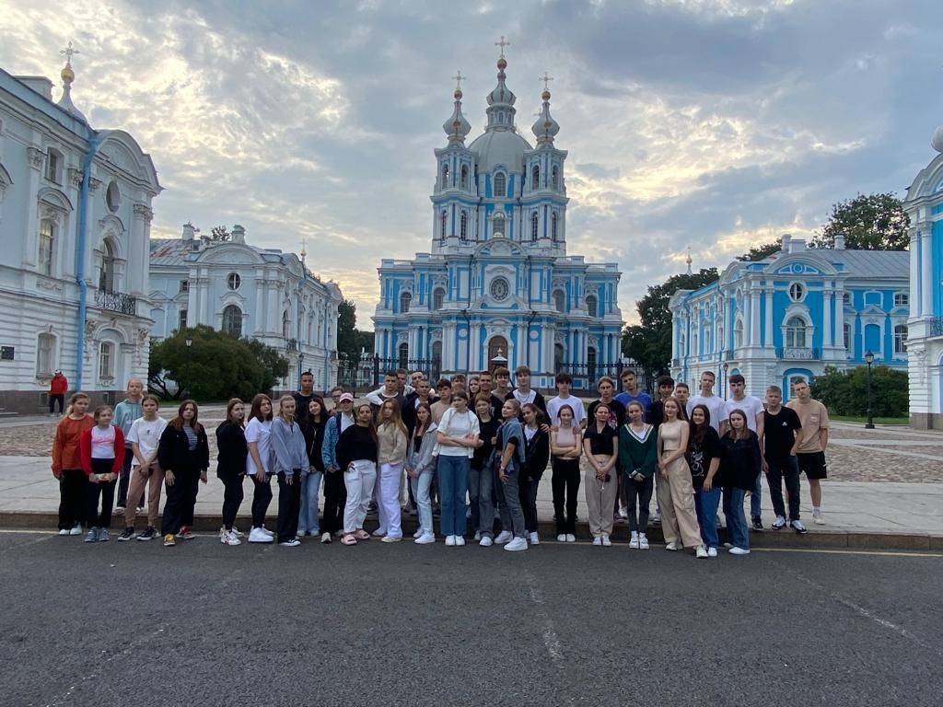

Эрмитаж

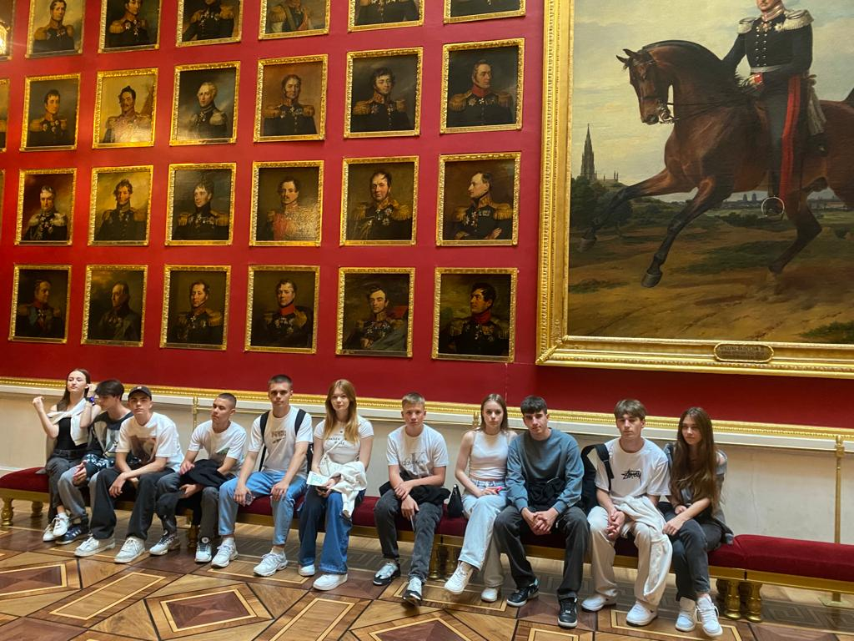

Смольный

Памятник Петру I

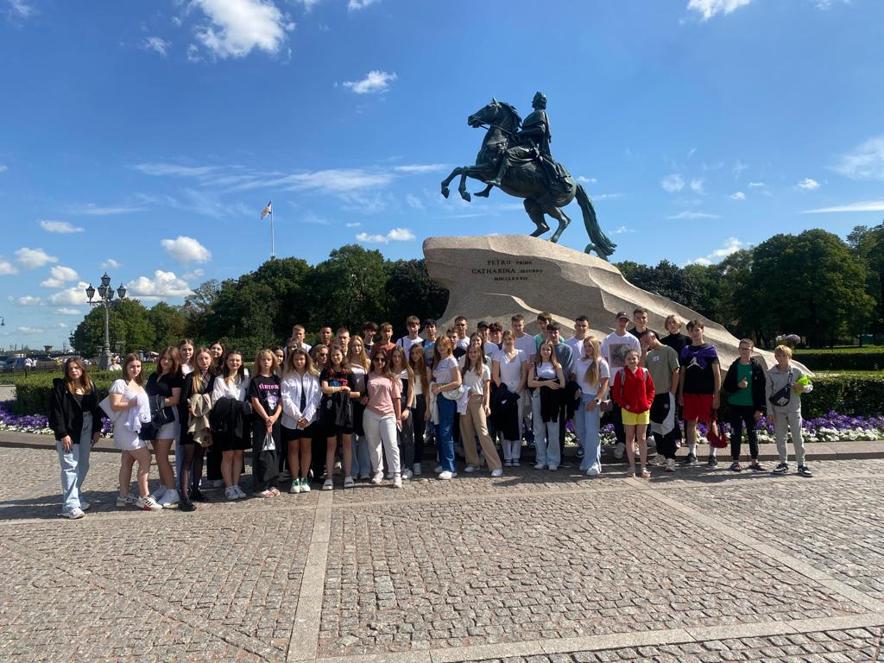

Разводные мосты

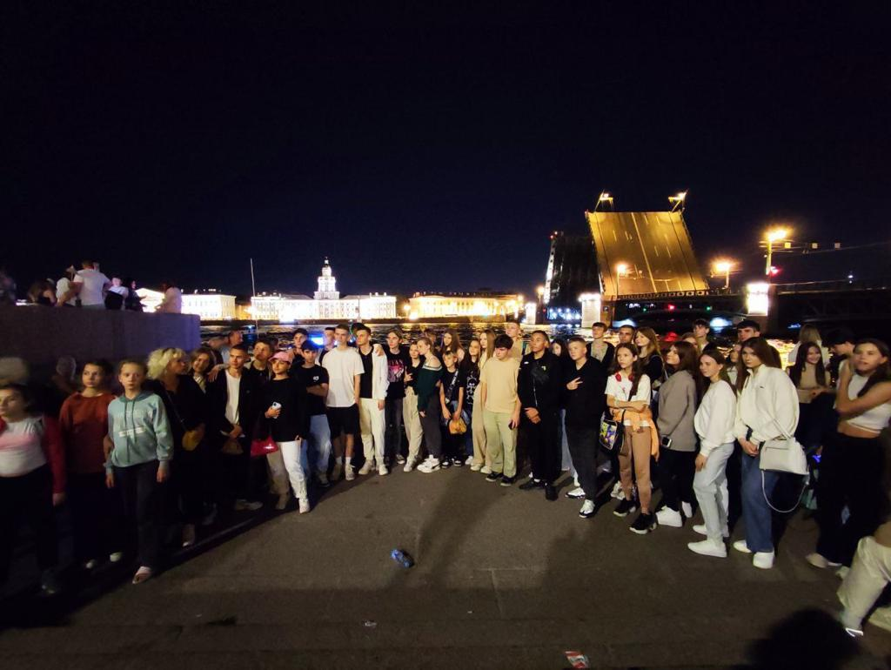

Исаакиевский собор

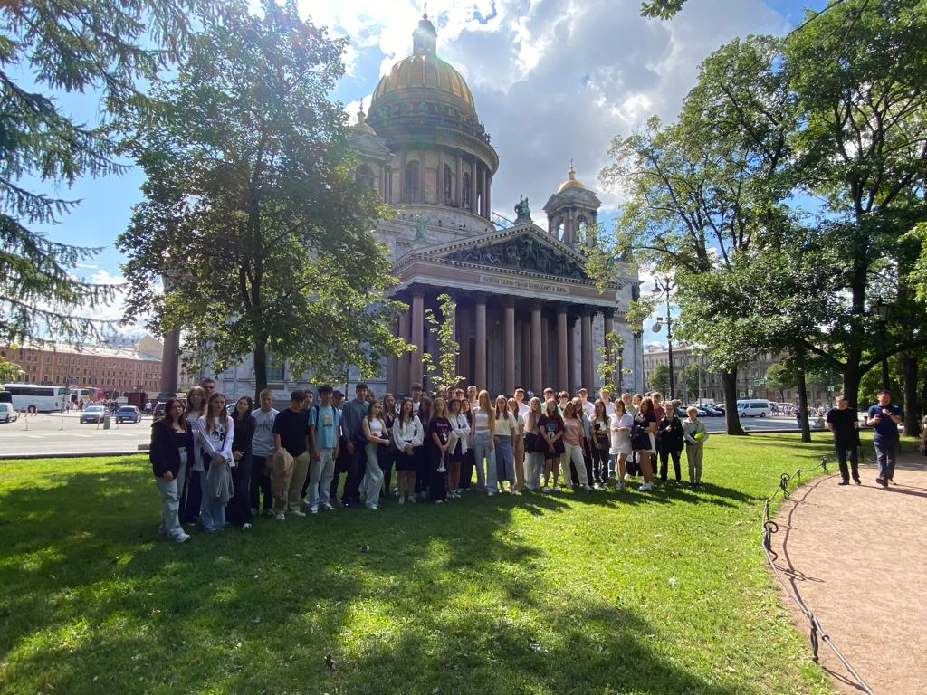

Памятник Екатерине II

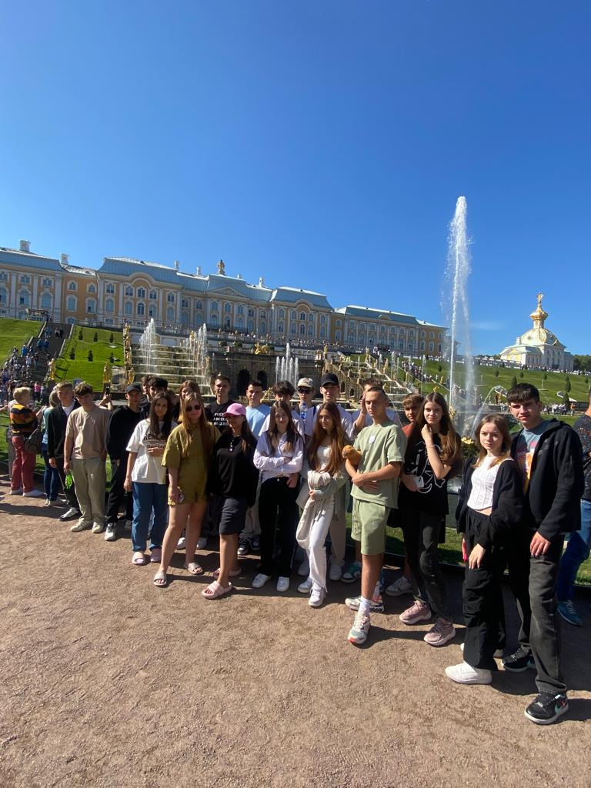

Храм Спас на крови

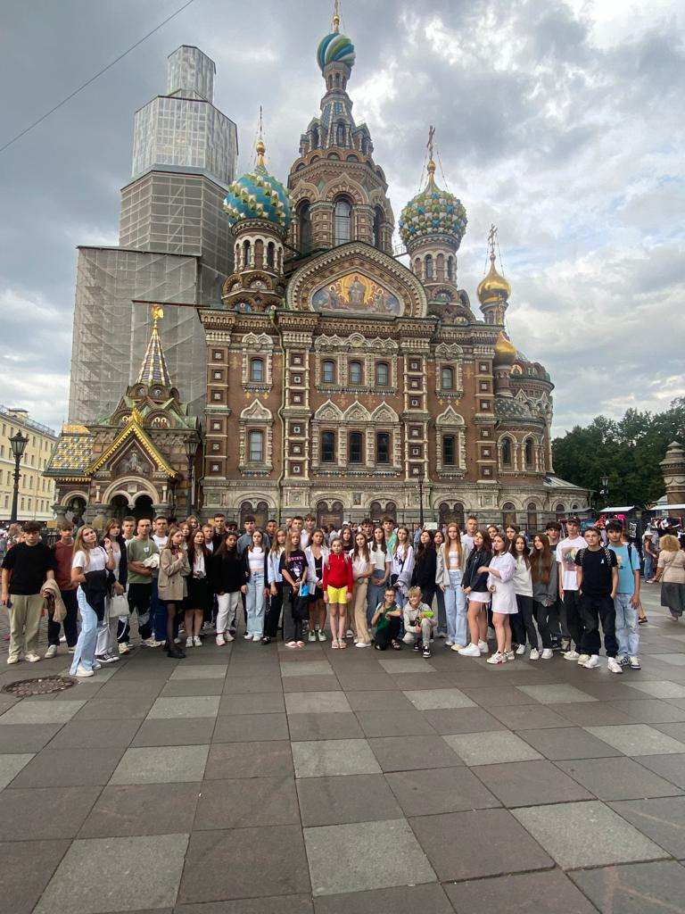

Памятник Екатерине II

